20通道农药残留检测仪JC-20M

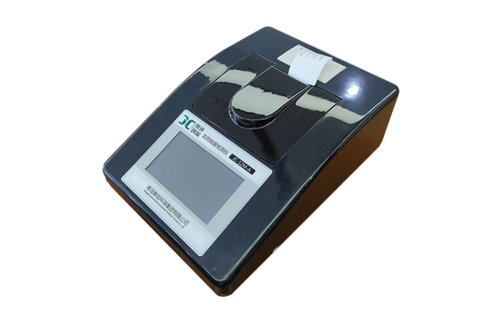

一、产品介绍
农药残留检测仪是依据国家标准方法GB/T 5009.199-2003《蔬菜中有机磷和氨基甲酸酯类农药残留量的快速检测》而设计的快速检测仪器。主要用于蔬菜、水果、茶叶、粮食、水及土壤中有机磷和氨基甲酸酯类农药的快速检测。仪器简单实用，操作便捷。适用于小型农贸批发销售市场、农产品采购配送中心、酒楼、食堂、家庭果蔬加工前安全检测。
二、产品参数
1、波长配置：410nm；
2、抑制率显示范围：0%～100%；
3、抑制率测量范围：0%～100%；
4、透射比准确度：±1.5%；
5、透射比重复性：≤0.5%；
6、 漂移：≤0.005Abs/3min；
7、抑制率示值误差：≤10%
8、 抑制率重复性：≤5%
三、产品特点
1.依据标准：既可依据国标GB/T5009.199-2003，又可依据行标NY/T448-2001检测； 在设置中选择国标或者行标。
2.乙酰胆碱酶、丁酰胆碱酶通用设计，可在设置中选择相应酶试剂进行检测；
3.中小型台式机，金属底座，坚固耐用，体积小，便于携带，抗干扰，检测准确性高，仪器寿命长。
4.采用USB2.0接口设计，方便数据存贮和移动，并可随时与计算机直接相连。
★5．打印机采用串口5v打印，可选择手动打印或者自动打印，三分钟出打印结果，打印格式为检测人姓名、吸光度差值、检测时间、检测机构、样品名称及结果判定。（显示合格或者不合格）
6.大容量存储器(无须借助SD卡)， 可内部存储可外接U盘存储，存储器可选择循环打印，能存储一万五千条以上数据，并能根据时间或序号查询所存储的任意一组原始数据；
7.配备嵌入式热敏打印机，打印机可选择手动或者自动打印，且快速自动打印检测结果；
8.原装进口长寿命无热固态光源，精度高，性能稳定、光源可控，可在仪器上面显示检测光源的AD值和通道数量，大大延长使用寿命；
9.智能判断通道内是否放有样品，三分钟内出检测结果；
10.特有的酶试剂活性判定功能，自动判断试剂是否有效，失效自动报警；
11.操作过程中的每一步都有声音提示，出现故障或操作错误都有报警提示，并显示在液晶显示屏上；
12.屏幕为5英寸（7英寸可选）触摸液晶中文显示，可实时显示测量过程中各种数据、测量结果和其他操作提示信息，实现良好的人机对话功能；
★13．仪器具有100种以上蔬菜名称数据库，直接点击可使用。并且可以编辑蔬菜名称，可直接打印出蔬菜名称。蔬菜名称可自由删除或添加。并且每个通道可自由选择蔬菜名。
★14. 检测通道：20个检测通道，可以同时测试多个样品，每个样品由程序控制分别独立工作，不会互相干扰。可自由关闭未使用通道。
15. 采用DC12v直流供电，安全系统更高，并且配备2A锂电池充电器。
16. 仪器具有自身保护功能，可设置用户名及密码，防止非工作人员操作等。
17. 支持U盘存储。 结果判定线可修改，对照值标定值可保存，断电不丢失数据。
18. 仪器具有重新校准、锁定、恢复出厂设置功能。
聚创环保为您提供全面的技术支持和完善的售后服务！详情咨询：0532-67705503！

